**1) Fazer o algoritmo (diagrama de blocos e portugol), usando enquanto/faça, que determine o valor de S na expressão abaixo, para**

* 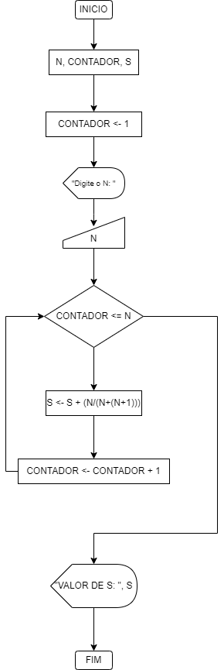**N termos: S = 1/(1+2) + 2/(2+3) + 3/(3+4) + ... + N**

Algoritmo "semnome"

// Disciplina : [Linguagem e Lógica de Programação]

// Professor : Antonio Carlos Nicolodi

// Descrição : Aqui você descreve o que o programa faz! (função)

// Autor(a) : Nome do(a) aluno(a)

// Data atual : 30/04/2023

Var

// Seção de Declarações das variáveis

N, CONTADOR: INTEIRO

S: REAL

Inicio

CONTADOR <- 1

Escreva("Digite o N: ")

Leia(N)

ENQUANTO (CONTADOR <= N) FACA

S <- S + (N/(N+(N+1)))

CONTADOR <- CONTADOR + 1

FIMENQUANTO

Escreva("Valor de S: ", S)

Fimalgoritmo

**2) Fazer o algoritmo (Diagrama e Portugol), usando enquanto/faça, que calcule a média das notas dos alunos de uma sala de aula qualquer, sendo que em primeiro lugar deverá ser solicitada a digitação da quantidade de alunos existentes nessa sala e, posteriormente, a digitação de todas as notas dos alunos da sala.**

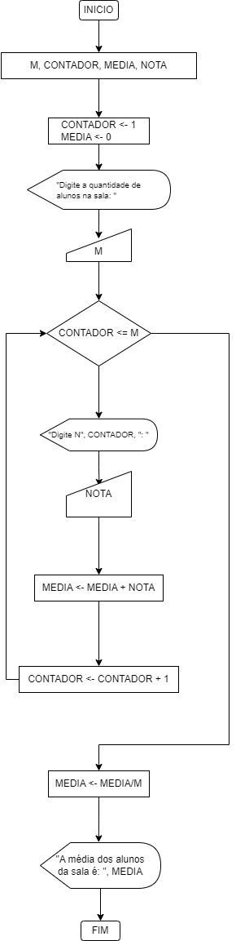**🡪 Cálculo da Média = ( N1 + N2 + N3 + N4 + N5 + ... + Nm ) / m**

Algoritmo "semnome"

// Disciplina : [Linguagem e Lógica de Programação]

// Professor : Antonio Carlos Nicolodi

// Descrição : Aqui você descreve o que o programa faz! (função)

// Autor(a) : Nome do(a) aluno(a)

// Data atual : 30/04/2023

Var

// Seção de Declarações das variáveis

M, CONTADOR: INTEIRO

MEDIA, NOTA: REAL

Inicio

// Seção de Comandos, procedimento, funções, operadores, etc...

CONTADOR <- 1

MEDIA <- 0

Escreva("Digite a quantidade de alunos na sala: ")

Leia(M)

ENQUANTO (CONTADOR <= M) FACA

Escreva("Digite a Nota", CONTADOR, ": ")

Leia(NOTA)

MEDIA <- MEDIA + NOTA

CONTADOR <- CONTADOR + 1

fimenquanto

MEDIA <- (MEDIA/M)

Escreval("A média dos alunos da sala é: ", MEDIA)

Fimalgoritmo

**3) Faça um algoritmo (diagrama de blocos), usando faça/enquanto, para calcular e exibir o resultado de S na série para os N termos da sequência a seguir:**

**🡪 S = x / 1 - x / 3 + x / 5 - x / 7 + x / 9 – x/N**

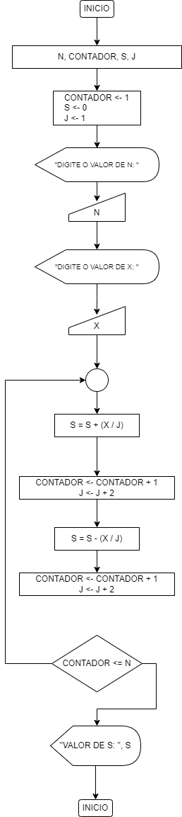

FIM

**4) Desenvolva um algoritmo (portugol), usando o laço para e o também escolha/caso, que receba dados para uma pesquisa entre N alunos, para verificar acessos as suas redes sociais:**

Algoritmo "semnome"

// Disciplina : [Linguagem e Lógica de Programação]

// Professor : Antonio Carlos Nicolodi

// Descrição : Aqui você descreve o que o programa faz! (função)

// Autor(a) : Nome do(a) aluno(a)

// Data atual : 30/04/2023

Var

// Seção de Declarações das variáveis

N_ALUNOS, CONTADOR, INSTA, TW, FACE, WHATS, OUTRAS, OPCAO, PROGRAMA: INTEIRO

VAL: INTEIRO

Inicio

// Seção de Comandos, procedimento, funções, operadores, etc...

Escreva("Digite a quantidade de alunos para a pesquisa: ")

Leia(N_ALUNOS)

Escreval("==========OPÇÕES DE ESCOLHA=========")

Escreval("1 - Instagram")

Escreval("2 - Twitter")

Escreval("3 - Facebook")

Escreval("4 - Whatsapp")

Escreval("5 - Outras")

Escreval("")

Escreval("===============SELEÇÕES=============")

Para VAL de 1 até N_ALUNOS passo 1 faca

Escreva("SELECIONE A REDE SOCIAL QUE VOCÊ MAIS UTILIZA PELO NÚMERO: ")

Leia(OPCAO)

ESCOLHA OPCAO

CASO 1

INSTA <- INSTA + 1

CASO 2

TW <- TW + 1

CASO 3

FACE <- FACE + 1

CASO 4

WHATS <- WHATS + 1

CASO 5

OUTRAS <- OUTRAS + 1

OUTROCASO

Escreval("Opção Inválida")

FIMESCOLHA

fimpara

Escreval("")

Escreval("===============RESULTADO=============")

Escreval("REDE Nº DE ALUNOS %")

Escreval("===================================")

Escreval("INSTAGRAM ", INSTA, " " , ((INSTA*100)/N_ALUNOS), "%")

Escreval("TWITTER ", TW, " " , ((TW*100)/N_ALUNOS), "%")

Escreval("FACEBOOK ", FACE, " " , ((FACE*100)/N_ALUNOS), "%")

Escreval("WHATSAPP ", WHATS, " " , ((WHATS*100)/N_ALUNOS), "%")

Escreval("OUTRAS ", OUTRAS," " , ((OUTRAS*100)/N_ALUNOS), "%")

Escreval("===================================")

Escreval("TOTAL ",N_ALUNOS," 100%")

Fimalgoritmo

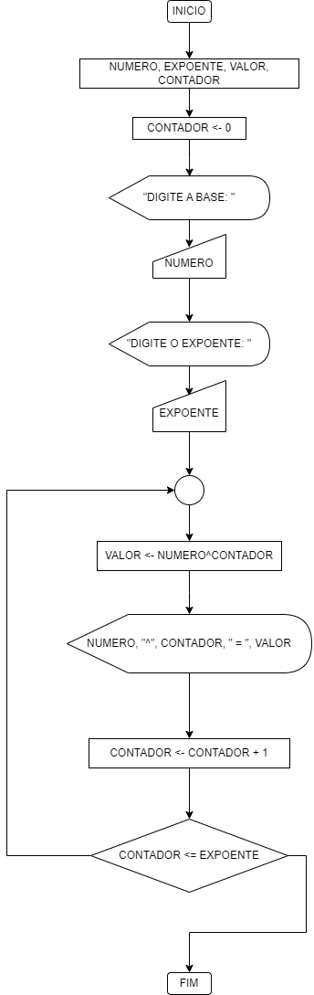**5) Faça um algoritmo (diagrama de blocos), usando faça/enquanto, que receba um número qualquer como base e o enésimo expoente faça os cálculos.**